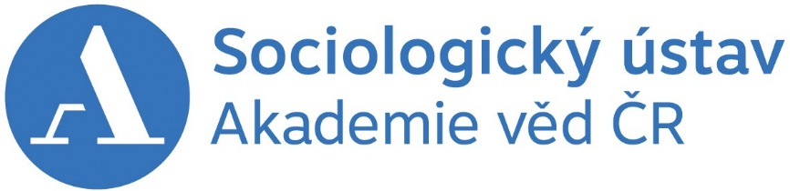
Registrační formulář
Kvalitativní metody ve výzkumu VI.

01. prosince 2021

Jméno: Příjmení: Titul:

Pracoviště:
(Organizace, oddělení, město)

E-mail: Telefon:

Ubytování:

Zajišťuje si každý účastník individuálně! Možnost je např. na kolejích ČZU: https://www.kam.czu.cz/cs/

Kontaktovat lze pani Šornovou Jitku:

Tel.: +420 734 170 785 E-mail: sornova@kam.czu.cz

Poznámka:

Vyplněnou přihlášku zašlete na adresu: czechrural@czu.cz

